Direcionamentos para o Turismo Rural e de Natureza em São Roque 2019

Daniel de Barros Gomes

1 Contexto Geral

1.1 Introdução
Embora o homem sempre tenha realizado deslocamentos nas mais diversas eras da história, o conceito entendido, atualmente, por turismo começa a tomar forma no século XIX com as primeiras viagens organizadas. Surgidas como uma forma de expandir a fé cristã, as viagens e, consequentemente o turismo, incorporaram novos significados ao longo das décadas (Rejowski, 2002) e hoje, imersos na relação das práticas sociais, é possível compreender a atividade turística como um produtor de espaço.
Segundo autores como Neil Smith (1988) e Milton Santos (2000), o espaço é, antes de mais nada, um produto social. A necessidade de existirem relações sociais definidas interagindo dentro do ambiente físico, é o que o caracteriza. Santos declara que em um ambiente sem essas relações, o espaço deixa de ser caracterizado como tal e figura como uma paisagem, pois “viver, para o homem, é produzir espaço”.
Nesse contexto, o turismo configura-se como uma atividade atraente, especialmente para a economia; e, se bem executada e gerida, pode influenciar as relações até então existentes no espaço. Cooper (2001) lista, em sua obra, os impactos tanto positivos quanto negativos do turismo para uma localidade, entre eles a melhoria de infraestrutura local e a interação entre diferentes culturas, salvaguardando ou transformando as características existentes.
O turismo é definido pela OMT como “a atividade do viajante que visita uma localidade fora de seu entorno habitual, por período inferior a um ano, e com propósito principal diferente do exercício de atividade remunerada por entidades do local visitado”. Dessa forma, tendo a atividade turística como a ação de se deslocar para produzir espaço em um ambiente diferente do seu, é necessário compreender o espaço onde a cidade de São Roque está inserida para a elaboração do planejamento estratégico proposto por esse plano. Sendo assim, este capítulo busca caracterizar o cenário atual do município.

1.2 A Cidade
O município de São Roque está localizado a aproximadamente 66 Km da capital paulista, nas regiões intermediária e imediata de Sorocaba. Faz divisa com os municípios de Itapevi, Ibiúna, Itu, Cotia, Araçariguama, Vargem Grande Paulista e Mairinque. Em seu território, desde 2001, o município conta com três distritos: São João Novo, Mailasqui e Canguera. Essa divisão permaneceu na divisão territorial realizada em 2014 (IBGE, s.d.). A Figura 1 representa a localização de São Roque, de São Paulo e dos municípios limítrofes.

Figura 1 - Localização de São Roque e outros municípios no estado de São Paulo
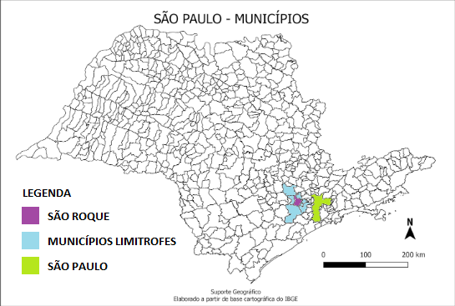
Fonte: Suporte Geográfico, s.d.
A cidade pertence à Região Metropolitana de Sorocaba (Figura 2) desde a sua instituição em 2014 pela Lei Complementar nº 1241, como integrante da sub-região 2 (Governo do Estado de São Paulo, 2014), como consta na lei:
Artigo 4º - Os Municípios da Região Metropolitana de Sorocaba serão agrupados na seguinte forma:
I - Sub-região 1: Alambari, Boituva, Capela do Alto, Cerquilho, Cesário Lange, Jumirim, Sarapuí, Tatuí e Tietê;
II - Sub-região 2: Alumínio, Araçariguama, Ibiúna, Itu, Mairinque, Porto Feliz, Salto e São Roque;
III - Sub-região 3: Araçoiaba da Serra, Iperó, Piedade, Pilar do Sul, Salto de Pirapora, São Miguel Arcanjo, Sorocaba, Tapiraí e Votorantim.
Parágrafo único - Caberá ao Conselho de Desenvolvimento da Região Metropolitana de Sorocaba, instituído pelo artigo 5º desta lei complementar, estabelecer em regimento próprio as normas relativas ao processo de organização e funcionamento das sub-regiões a que se refere este artigo (Governo do Estado de São Paulo, 2014).
Figura 2 - Região Metropolitana de Sorocaba e suas sub-regiões
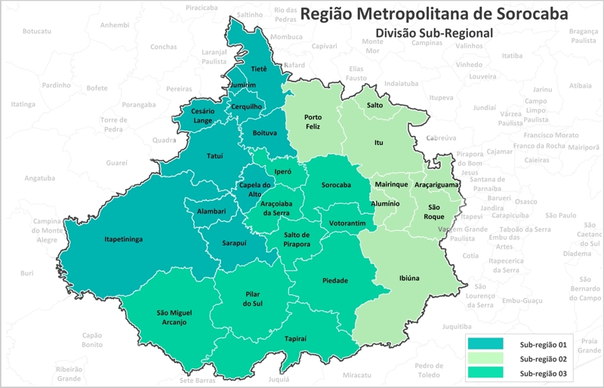
Fonte: Emplasa, 2019.
A história de São Roque inicia-se no ano de 1657 com o bandeirante Pedro Vaz de Barros (conhecido também por Vaz Guaçu), que se instala com sua família e escravos à beira do Rio Acaraí e do Ribeirão Carambeí. O nome da cidade é em homenagem ao santo de devoção de Pedro. Em sua fazenda, eram cultivados trigo e os primeiros vinhedos da região.
Alguns anos mais tarde, o capitão Fernão Paes de Barros, irmão de Pedro, instala-se na região e juntos, levantam capelas que ofereciam serviços ao fluxo de bandeirantes que por ali passava. Nesse período, o comércio e a lavoura se intensificaram e se diversificaram, demandando mais mão de obra escrava para a região.
A prosperidade da cidade aumentou de forma considerável no século XIX com a inauguração da Estrada de Ferro Sorocabana em 1875, a qual permitiu a São Roque ser uma possibilidade de destino para os mais de 3 milhões de imigrantes que chegaram no estado de São Paulo. Dessa forma, italianos e portugueses se estabeleceram na região e tomaram as encostas da cidade com novos vinhedos e a criação de adegas para consumo próprio (Prefeitura de São Roque, s.d). Em 1918, ocorre a introdução da cultura de uvas americanas, que produziam um vinho branco e doce, chamado de vinho licoroso, o qual deu um diferencial para a produção vinícola da cidade, atingindo notoriedade. Com o sucesso do produto, os vinhos do Sul passam a ser adoçados para se adequarem ao paladar brasileiro e ganharem competitividade no mercado.
Na década de 1930, as vinícolas são consideradas como uma das principais atividades econômicas da cidade com a instalação de um posto de análises de vinhos pelo Ministério da Agricultura. A partir de então, a busca por qualidade técnica na produção aumenta e São Roque ganha o apelido, propagado até hoje, de Terra do Vinho. Em 1969, a produção girava em torno de 8 a 12 milhões de litros de vinho por ano.
O declínio dessas vinícolas se dá na década de 1970 devido aos gastos com a produção e à especulação imobiliária. Muitos dos mais de 150 produtores encerram suas atividades de cultivo e focam apenas na produção e comercialização, valendo-se de contratos com vinícolas da região Sul para a compra das uvas (Cascino, Lima e Silva, 2016).
Desde 1990, São Roque é uma estância turística do estado de São Paulo (Prefeitura de São Roque, s.d.). Integra o Mapa de Turismo Brasileiro como município de categoria B (na atualização de 2019) pelo Programa de Regionalização do Turismo (PRT) do Ministério do Turismo. No mapa, faz parte da região turística Roteiro dos Bandeirantes, junto com as cidades de Itu, Cabreúva, Porto Feliz, Salto, São Roque, Araçariguama, Santana de Parnaíba e Pirapora do Bom Jesus. Dessas, também se destaca Itu, também com classificação B (Ministério do Turismo, 2019). A Figura 3 demonstra o território da região e sua proximidade com a capital São Paulo./
Figura 3 - Região Turística “Roteiro dos Bandeirantes”
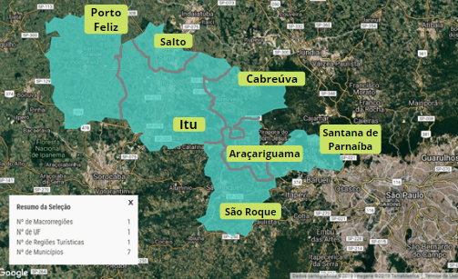
Fonte: Ministério do Turismo, 2019.

1.3 Acessos
São Roque pode ser acessada apenas por rodovias, exemplificado pela Figura 4. As duas principais são a Rodovia Castello Branco (SP-280) e a Rodovia Raposo Tavares (SP-270). A primeira passa ao norte do município, tendo a Rodovia Lívio Tagliassachi (BR-374) para ligar o centro à SP-280. Já a segunda corta o município pelo centro. Segundo pesquisa no Google Maps, de São Paulo, a viagem leva cerca de 1h pela Castello Branco e Lívio Tagliassachi, com um total de R$ 13,20 em pedágios; e 1h30 pela Raposo Tavares, com um pedágio no valor de R$ 8,80 (CCR ViaOeste, 2019).

Figura 4 - Acessos rodoviários de São Roque
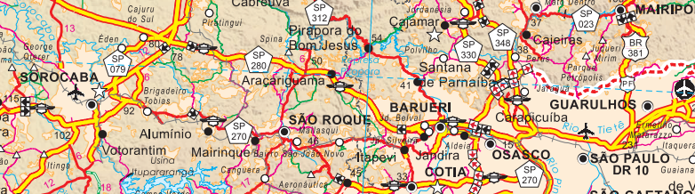
Fonte: Governo do Estado de São Paulo, 2019.
O transporte rodoviário regular de São Paulo para São Roque é realizado pela companhia Viação Cometa, que oferece aproximadamente 18 saídas diárias entre as cidades com ampla variação de horários. O valor das passagens é a partir de R$21,50 (Viação Cometa, 2019).
A cidade ainda possui resquícios da era ferroviária. Entre as décadas de 1980 e 1990, as composições de passageiros deixaram de circular pelo centro e distritos de São Roque, durante a transição das estatais Fepasa e CPTM. Algumas estações como as de São Roque, Mailasqui e São João Novo ainda resistem ao tempo e foram refuncionalizadas como biblioteca e velório. Outras, que serviam apenas de paradas, foram abandonadas e estão expostas à degradação. A antiga Parada 46 (última antes de Itapevi), por exemplo, teve os trilhos roubados em 2019 (Estações Ferroviárias, 2019).
Atualmente, há o projeto de desenvolvimento de revitalização da malha ferroviária para passageiros no estado de São Paulo. O chamado Trem Intercidades pretende ligar a cidade de São Paulo a pólos econômicos como Sorocaba. Como o projeto pretende utilizar o traçado original dos trilhos, São Roque se beneficiaria do projeto e voltaria a receber passageiros. Porém, o trecho com mais viabilidade no momento é entre Campinas e São Paulo (Galfo, 2019).
O transporte hidroviário é inexistente na cidade. A hidrografia é marcada pelo Ribeirão Carambeí e pelo Rio Acaraí (às margens dos quais a cidade foi fundada como já mencionado). Ambos confluem e formam o Rio Guaçu, que corta o município ao norte, fazendo a divisa natural com a cidade de Itu. Hoje, os rios estão em estado de degradação, com casos de contaminação por produtos químicos e descartes irregulares (Associação Comercial de São Roque, 2019). A prefeitura do município realiza processos de limpeza e desassoreamento a fim de evitar alagamentos no período de chuvas (Associação Comercial de São Roque, 2017).

1.4 Dados demográficos
O número de habitantes são-roquenses é estimado em 89.943, sendo a terceira cidade mais populosa da sub-região 2 da RMS, atrás apenas de Itu e Salto. Com uma área 306,91 km², a densidade demográfica da cidade é de aproximadamente 293,06 hab/km², a segunda mais povoada da sub-região, mas com uma diferença grande em relação a Salto (o primeiro lugar, com 883,54 hab/Km²).
No censo realizado em 2010, a população era de aproximadamente 78.821 habitantes e a população residente era de 76.386. Em comparação, Sorocaba possui o maior número de habitantes da região, tendo sido levantadas 586.625 pessoas no censo de 2010 (IBGE, s.d.). Do número total, 50,8% eram mulheres e 49,2%, homens. A Tabela 1 demonstra a distribuição populacional percentual por faixas etárias nas zonas rural e urbana.
Tabela 1 - Distribuição populacional de São Roque
Faixas etárias | Zona Urbana | Zona Rural | Total
0 a 5 anos | 6,8% | 7,3% | 7,3%
6 a 14 anos | 13,8% | 13,8% | 13,8%
15 a 24 anos | 18,1% | 16,0% | 16,2%
25 a 39 anos | 24,3% | 24,7% | 24,7%
40 a 59 anos | 26,2% | 25,4% | 25,5%
60 anos ou mais | 10,7% | 12,8% | 12,6%
Fonte: IBGE, s.d.
Percebe-se então, que mais da metade da população da cidade está economicamente ativa (de 25 a 59 anos). A distribuição populacional é equilibrada em ambas as zonas analisadas, sendo que as maiores disparidades giram em torno de dois pontos percentuais. Há, apenas, uma maior presença de jovens entre 15 e 24 anos na zona rural e de idosos na zona urbana.
São Roque apresenta-se como uma cidade de maioria católica (65,5%), seguidos pelos evangélicos (20,4%) e espíritas (3,4%). Embora a cidade esteja na maioria das vezes a relacionada à região de Sorocaba, as igrejas e paróquias são-roquenses pertencem à Diocese de Osasco, subordinada da Arquidiocese de São Paulo.
Na saúde, a mortalidade infantil é de 13,65 óbitos a cada mil nascidos vivos.
A economia gira em torno de um PIB de aproximadamente 2.530.729.000. Sorocaba, principal cidade da região, apresenta um PIB 15 vezes maior de 30.593.860.000 (Emplasa, 2019). Em questões trabalhistas, a média salarial do município é de 2,3 salários mínimos. A população ocupada é de 25,4%, somando um total de 22.593 pessoas ocupadas.
Na educação, São Roque soma aproximadamente 50 escolas, nos diversos níveis de escolarização (Secretaria da Educação do Estado de São Paulo, s.d). A taxa de escolaridade é de 97,6%, com nota de 5,9 no IDEB 2017 para os anos iniciais (1 ao 5º ano) e 4,8 para os anos finais (6º ao 9º ano), não batendo as respectivas metas de 6,0 e 5,3 (QEdu, 2019). De todo modo, pelas notas do índice, observa-se diferenças no nível de educação pública das escolas na zona rural e na zona urbana. Embora os números de todas as escolas não estejam disponíveis, é possível observar as disparidades, como mostra a Tabela 2.
Tabela 2 - Comparativo da educação na zona rural e urbana em São Roque
 | Zona Rural | Zona Urbana | São Roque
Quantidade de escolas | 7 (5 avaliadas em anos iniciais e 3 em finais) | 14 (11 avaliadas em anos iniciais e 7 em finais) | 21 (16 avaliadas em anos iniciais e 10 em finais)
Variação nos anos iniciais | 5.3 a 6.2 | 5.3 a 6.7 | 5.3 a 6.7
IDEB médio anos iniciais | 5.6 | 6.0 | 5.9
Variação nos anos finais | 4.5 a 6.2 | 3.9 a 5.4 | 3.9 a 6.2
IDEB médio anos finais | 5.1 | 4.8 | 5.3
Fonte: QEdu, 2019.
Pela amostra observada, nota-se que na rede pública de ensino são-roquense, a educação na zona urbana apresenta superioridade em relação à rural. Porém, com o passar dos anos, os níveis apresentam queda em ambas as zonas, sendo acentuada na zona urbana, de forma que a educação na zona rural é superior à urbana nos anos finais.

Rejowski, M. Turismo no percurso do tempo. São Paulo: Aleph, 2002. p. 12-18, 52-55.
Santos, M. Por uma outra globalização, do pensamento único à consciência universal. Rio de Janeiro: Record, 2000.
Smith, N. Desenvolvimento desigual. Rio de Janeiro: Bertrand Brasil, 1988.
Cooper, C. et al. Turismo: princípios e práticas. Porto Alegre. Bookman.2001. Capítulo 7.
IBGE. São Roque. Panorama. Disponível em: <https://cidades.ibge.gov.br/brasil/sp/ sao-roque/panorama>. Acesso em: 04 set 2019.
Governo do Estado de São Paulo. Lei Complementar nº 1.241, de 8 de maio de 2014. 2014. Disponível em: <http://www.legislacao.sp.gov.br/legislacao/dg280202.nsf/ 69aaa17c14b8cb5483256cfb0050146e/399ae95c2cf6d39583257cd30043511f?OpenDocument>. Acesso em: 04 set 2019.
Prefeitura de São Roque. História. Disponível em: https://www.saoroque.sp.gov.br/portal /cidade/20/Hist%C3%B3ria%0A03/09>. Acesso em: 03 set 2019.
Cascino, E. D.; Lima, E. M. S. T. de; Silva, V. A. da. Causas do insucesso do cluster vinícola de São Roque. Revista FATEC Sebrae em debate: gestão, tecnologias e negócios., v. 3, n. 4, p. 3-20, 2016.
CCR ViaOeste. Tarifas de Pedágio. 2019. Disponível em: <http://www.viaoeste.com.br/tarifas>. Acesso em: 04 set 2019.
Viação Cometa. Disponibilidade: São Paulo-Rodoviária Barra Funda - São Roque. Disponível em: <https://www.viacaocometa.com.br/disponibilidade?data_ida=30102019&data_volta=07112019&origem_id=3&destino_id=30&num_psgr=1# >. Acesso em: 16 out 2019.
IDEM
Secretaria da Educação do Estado de São Paulo. Escolas - São Roque. Disponível em: <http://www.educacao.sp.gov.br/central-de-atendimento/Relat_Escola.asp?ID_DIR=078&ID_MUN=653&ID_DIST=&NM_MUN=SAO%20ROQUE&NM_DIST=&CD_ADM=2&Nova=1>. Acesso em: 16 out 2019.
Associação Comercial de São Roque. Casos de poluição em rios preocupam população e autoridades em São Roque. 2019. Disponível em: <https://jeonline.com.br/noticia/18901/casos-de-poluicao-em- rios-preocupam-populacao-e-autoridades-em-sao-roque>. Acesso em: 05 set 2019.
Associação Comercial de São Roque. Prefeitura continua com as ações de limpeza dos rios em São Roque. 2017. Disponível em: <https://jeonline.com.br/noticia/12553/prefeitura-continua-com-as- acoes-de-limpeza-dos-rios-em-sao-roque>. Acesso em: 05 set 2019.
Suporte Geográfico. Mapas para colorir. Disponível em: <https://suportegeografico77.blogspot.com/ 2018/03/mapas-para-colorir-sao-paulo.html>. Acesso em: 17 out 2019.
Emplasa. Região Metropolitana de Sorocaba. 2019. Disponível em: <https://emplasa.sp.gov.br/RMS>. Acesso em: 05 set 2019.
Governo do Estado de São Paulo. Mapa Rodoviário do Estado de São Paulo - Frente. Departamento de Estradas de Rodagem. Disponível em: <http://www.der.sp.gov.br/ WebSite /Documentos/Mapas.aspx>. Acesso em: 08 nov 2019.
Estações Ferroviárias. Mailasky. 2019. Disponível em: <http://www.estacoesferroviarias.com.br/>. Acesso em: 04 set 2019.
Galfo, F. Estação Barra Funda será remodelada para Trem Intercidades. 2019. Disponível em: <https://www.ferroviando.com.br/estacao-barra-funda-sera-remodelada- para-trem-intercidades/>. Acesso em: 05 set 2019.
IDEM
IDEM
IBGE. Sorocaba. Panorama. Disponível em: <https://cidades.ibge.gov.br/brasil/sp/ sorocaba/panorama>. Acesso em: 16 out 2019.
IDEM
Ministério do Turismo. Mapa do Turismo 2019-2021. 2019. Disponível em: http://www.mapa.turismo.gov.br /mapa/init.html#/home. Acesso em: 17 set 2019.
IDEM
IDEM
QEdu. Ideb 2017. 2019. Disponível em: <https://www.qedu.org.br/cidade/ 2332-sao-roque/ideb>. Acesso em: 16 out 2019.

